Основы интерфейса взаимодействия пользователя с системой Unix на уровне командной строки

Операционные системы

Леснухин Даниил Дмитриевич

Содержание

# 1 Цель работы

Приобретение практических навыков взаимодействия пользователя с системой посредством командной строки. # Задание

1. Определите полное имя вашего домашнего каталога. Далее относительно этого каталога будут выполняться последующие упражнения.
2. Выполните следующие действия: 2.1. Перейдите в каталог /tmp. 2.2. Выведите на экран содержимое каталога /tmp. Для этого используйте команду ls с различными опциями. Поясните разницу в выводимой на экран информации. 2.3. Определите, есть ли в каталоге /var/spool подкаталог с именем cron? 2.4. Перейдите в Ваш домашний каталог и выведите на экран его содержимое. Определите, кто является владельцем файлов и подкаталогов?
3. Выполните следующие действия: 3.1. В домашнем каталоге создайте новый каталог с именем newdir. 3.2. В каталоге ~/newdir создайте новый каталог с именем morefun. 3.3. В домашнем каталоге создайте одной командой три новых каталога с именами letters, memos, misk. Затем удалите эти каталоги одной командой. 3.4. Попробуйте удалить ранее созданный каталог ~/newdir командой rm. Проверьте, был ли каталог удалён. 3.5. Удалите каталог ~/newdir/morefun из домашнего каталога. Проверьте, был ли каталог удалён.
4. С помощью команды man определите, какую опцию команды ls нужно использовать для просмотра содержимое не только указанного каталога, но и подкаталогов, входящих в него.
5. С помощью команды man определите набор опций команды ls, позволяющий отсортировать по времени последнего изменения выводимый список содержимого каталога с развёрнутым описанием файлов.
6. Используйте команду man для просмотра описания следующих команд: cd, pwd, mkdir, rmdir, rm. Поясните основные опции этих команд.
7. Используя информацию, полученную при помощи команды history, выполните модификацию и исполнение нескольких команд из буфера команд.

# 2 Выполнение лабораторной работы

1. Выводим полный путь к нашему домашнему каталогу с помощью команды “pwd” (рис. ??).

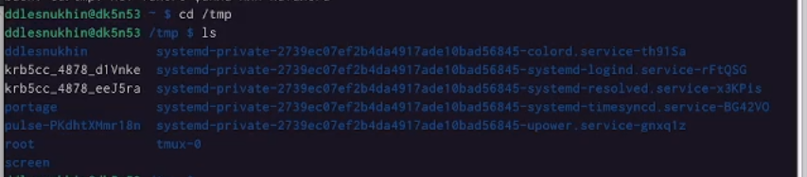

Вывод Полного пути с помощью команды pwd

1. Выведите на экран содержимое каталога /tmp. Используем такие команды как ls, ls -a, ls -l, данные команды выводят информацию о содержимом каталога, его файлы, скрытые файлы и информацию о пользователе. (рис. ??).

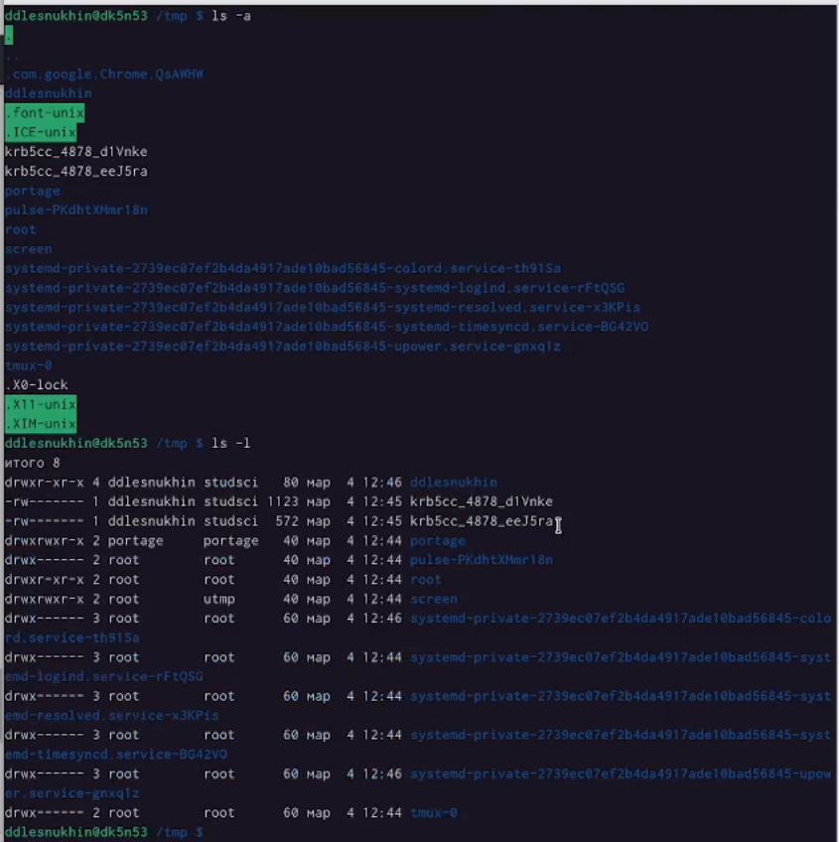

Применение команды ls с разным значением

1. Далее мы перехоим в каталог /var/spoo и проверяем наличие подкаталога cron. Он присутствует. (рис. ??).

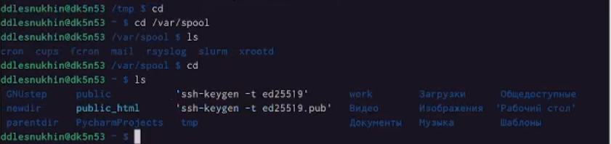

Поиск подкаталога cron

1. Далее мы выводим содержимое нашего домашнего каталога, определяем, кто является владельцм каталога. (рис. ??).

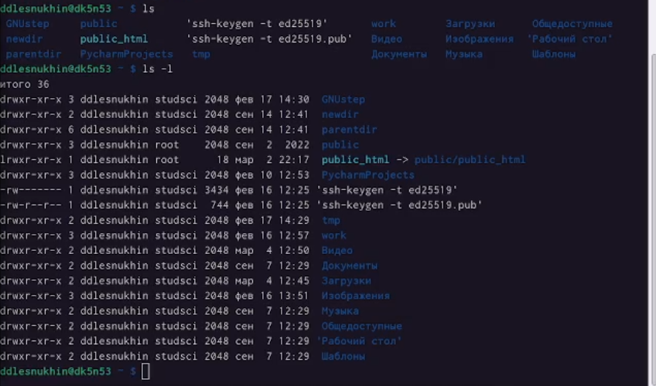

Вывод содержимого

1. Теперь мы должны создать подкаталог newdir, а в нем morefun. Далее в домашнем каталоге мы создаем одной команой три подкаталога с именами letters, memos, misk. (рис. ??).

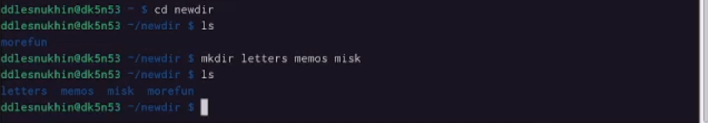

Выполнение команд

1. Далее мы пробуем удалить каталог ~/newdir с помощью команды rm, после чего удаляем каталог ~/newdir/morefun из домашнего каталога. (рис. ??).

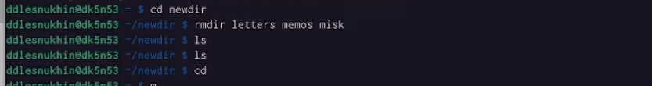

Иллюстраци команды rm

Команда cd отвечает за переход между дирректориями. Команда pwd позволяет вывести полный путь каталога, в котором мы работаем. Команда mkdir позволяет создавать дирректории. Команда rmdir позволяет удалять дирректории. Команда rm удаляет подкаталоги.

1. Теперь с помощью команды man определим нужный набор опций команды ls. (рис. ??).

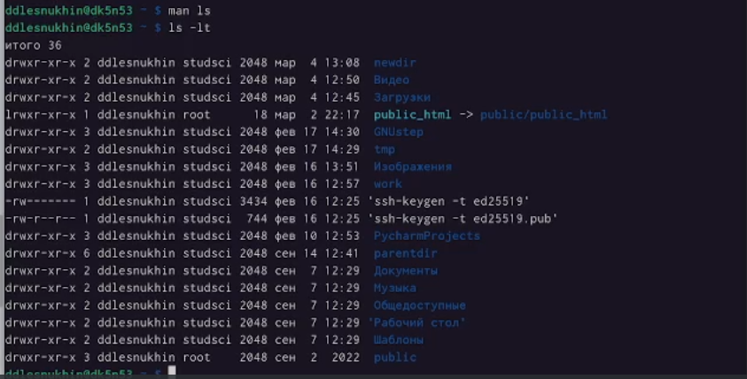

Команда man

1. Далее при помощи команды history, выполняем модификацию и исполнение нескольких команд из буфера команд. (рис. ??).

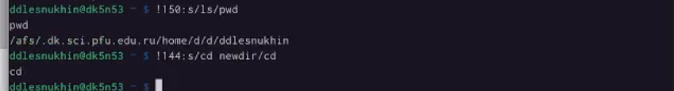

Выполняем модификацию и исполнение нескольких команд

# 3 Выводы

Приобрели практические навыки взаимодействия пользователя с системой посредством командной строки.

# Список литературы